Студент: Мариничев И. А.
Группа: М8О-208Б-19
Номер по списку: 20

Тема: Знакомство с языком МИКРОЛИСП.
Отображение программ из МИКРОЛИСПа в С++.

Лабораторная работа N1
Вариант: 26.11.2001

Распечатка файла zeller.cpp

>//zeller.cpp
#include "mlisp.h"
double day__of__week();
double zeller(double d, double m, double y, double c);
double neg__to__pos(double d);
double birthday(double dw);

extern double dd;
extern double mm;
extern double yyyy;

double day__of__week(){
return zeller(dd,
mm < 3. ? mm + 10. : mm - 2.,
remainder((mm < 3. ? yyyy - 1. : yyyy), 100.),
quotient(mm < 3. ? yyyy - 1. : yyyy, 100.)
);
}

double zeller(double d, double m, double y, double c){
return neg__to__pos(remainder(d + y
+ quotient(26. * m - 2., 10.)
+ quotient(y, 4.)
+ quotient(c, 4.)
+ 2. * (-c),
7.
)
);
}

double neg__to__pos(double d){
return (d < 0. ? d + 7.
: true ? d
: _infinity
);
}

double birthday(double dw){
display("Your were born on ");
display(dw == 1. ? "Monday "
: dw == 2. ? "Tuesday "
: dw == 3. ? "Wednesday "
: dw == 4. ? "Thursday "
: dw == 5. ? "Friday "
: dw == 6. ? "Saturday "
: "Sunday "
);
display(dd);display(".");
display(mm);display(".");
return yyyy;
}

double dd = 26;
double mm = 11;
double yyyy = 2001;

int main(){
display(birthday (day__of__week()));
newline();

std::cin.get();
return 0;
}

Скриншот запуска в C++

>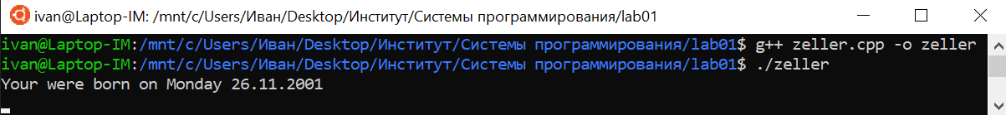

Скриншот запуска в DrRacket
>